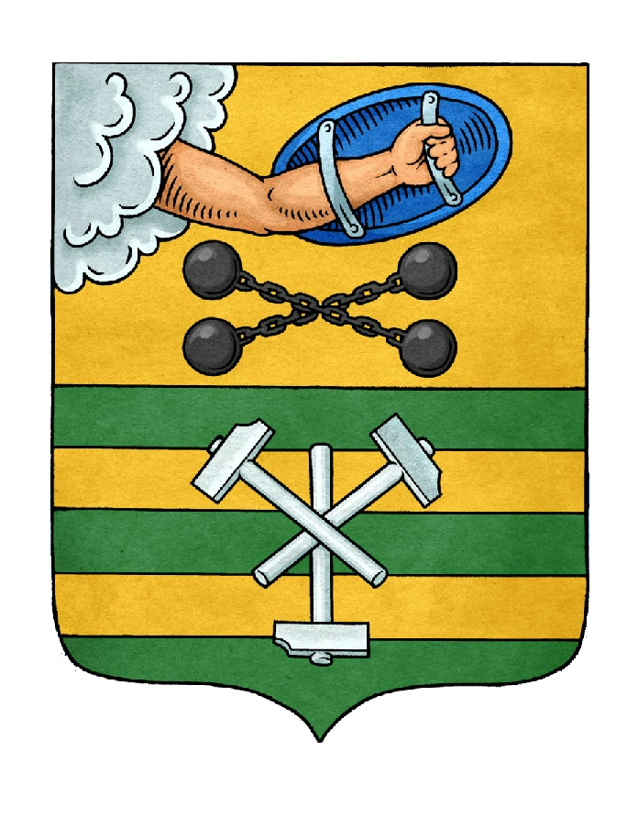

ПЕТРОЗАВОДСКИЙ ГОРОДСКОЙ СОВЕТ

31 сессия 28 созыва

РЕШЕНИЕ

от 3 июня 2020 г. № 28/31-602

О внесении изменений в Решение Петрозаводского

городского Совета от 18 декабря 2019 г. № 28/28-536

«О бюджете Петрозаводского городского округа на

2020 год и на плановый период 2021 и 2022 годов»

В связи с увеличением объема межбюджетных трансфертов, передаваемых из бюджета Республики Карелия бюджету Петрозаводского городского округа, а также необходимостью обеспечения отдельных расходов бюджета Петрозаводского городского округа Петрозаводский городской Совет

РЕШИЛ:
Внести следующие изменения в Решение Петрозаводского городского Совета от 18 декабря 2019 года № 28/28-536 «О бюджете Петрозаводского городского округа на 2020 год и на плановый период 2021 и 2022 годов»:
1. В статье 1:
1.1. В пункте 1:
1.1.1. В подпункте 1 цифры «8 328 189,0», «5 853 379,0», «5 854 008,5» заменить цифрами «8 565 919,2», «6 091 109,2», «6 090 798,3» соответственно.
1.1.2. В подпункте 2 цифры «8 345 433,0» заменить цифрами «8 583 163,2».
1.2. В пункте 3:
1.2.1. В подпункте 1 цифры «6 062 051,4», «3 582 278,7» заменить цифрами «6 081 044,5», «3 601 271,8» соответственно.
1.2.2. В подпункте 2 цифры «6 062 051,4» заменить цифрами «6 081 044,5».
2. В пункте 5 статьи 3 цифры «309 717,1» заменить цифрами «309 680,4».
3. В статье 5:
3.1. В пункте 6 цифры «168 355,4» заменить цифрами «131 875,4».
3.2. В подпункте 2 пункта 9 цифры «24 631,1» заменить цифрами «23 281,1».
4. В статье 6:
4.1. В пункте 1:
4.1.1. Подпункт 3 изложить в следующей редакции:
«3) возмещения части затрат субъектов малого и среднего предпринимательства, осуществляющих следующие виды деятельности в соответствии с Общероссийским классификатором видов экономической деятельности (ОКВЭД): сбор отходов, обработка и утилизация отходов, услуги издательские, образование общее, образование дошкольное, образование начальное общее, образование основное общее, образование среднее общее, образование в области спорта и отдыха, образование в области культуры, общая врачебная практика, предоставление социальных услуг без обеспечения проживания престарелым и инвалидам, предоставление прочих социальных услуг без обеспечения проживания, не включенных в другие группировки, деятельность учреждений клубного типа: клубов, дворцов и домов культуры, домов народного творчества, физкультурно-оздоровительная деятельность, предоставление услуг парикмахерскими и салонами красоты;».
4.1.2. Дополнить подпунктами 10 и 11 следующего содержания:
«10) возмещения части затрат субъектов малого и среднего предпринимательства на оплату коммунальных услуг при условии осуществления ими следующих видов деятельности: производства хлеба и мучных кондитерских изделий, тортов и пирожных недлительного хранения, переработки и консервирования мяса и мясной пищевой продукции, переработки и консервирования мяса, производства и консервирования мяса птицы, производства молочной продукции;
11) возмещения затрат по ремонту, модернизации и реконструкции имущества организаций, осуществляющих регулярные перевозки пассажиров городским наземным электрическим транспортом на территории Петрозаводского городского округа.».
4.2. В пункте 3 цифры «31 000,0» заменить цифрами «16 000,0».
5. Приложения № 1, 4, 5, 6, 7, 8, 9, 10, 11, 12, 13, 14, 15, 16 изложить в новой редакции согласно приложениям.

Председатель  Петрозаводского городского Совета  Г.П. Боднарчук | Глава Петрозаводского  городского округа  И.Ю. Мирошник

